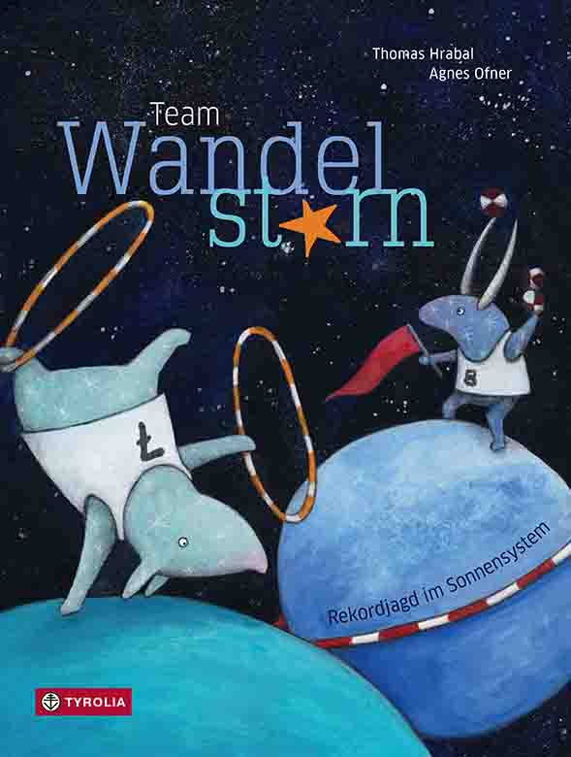
Thomas Hrabal | Agnes Ofner
Team Wandelstern
Rekordjagd im Sonnensystem

26 Seiten, durchgehend farbig illustriert
20 x 26,5 cm; gebunden
Tyrolia-Verlag, Innsbruck–Wien 2016
ISBN 978-3-7022-3520-8
€ 14,95 | ab 4 Jahren

Vom Monde-Jonglieren und Schnell-Rotieren
Wenn Himmelskörper sich zu den großen Sonnensystem-Meisterschaften treffen, dann ist allerhand los da oben im Weltall – und das Team Wandelstern natürlich ganz vorn dabei. Von Papa Jupiter trainiert und von Mama Venus umsorgt spekulieren alle Planentenkinder auf Top-Platzierungen. Und als dann auch noch Pflegekind Pluto auftaucht, ist das Familienglück perfekt …
Ausgezeichnet
mit dem LESEL
Der LESEL ist ein außer-
gewöhnliches Nachwuchs-förderungsprojekt der
St. Nikolausstiftung, des Kinderbuchhauses im Schneiderhäusl und des Tyrolia-Verlags. Für mehr Informationen, siehe: www.nikolausstiftung.at/lesen
Lustvoll erzählt Thomas Hrabal eine ungewöhnliche Sonnensystem-Geschichte, die vor Fantasie nur so sprüht, gleichzeitig aber erstaunlich eng an den Fakten bleibt. Kurze Sachinformationen dröseln dabei Fachbegriffe auf und geben spannende Informationen zu den einzelnen Himmelskörpern.
Illustratorin Agnes Ofner personifiziert die Planeten als Tiere, die in ihren Eigenheiten wiederum perfekt zu den jeweiligen astronomischen Besonderheiten passen. Zahlreiche und oft augenzwinkernde Details in ihren Bildern tragen ebenfalls dazu bei, dass dieses Bilderbuch immer wieder gerne zur Hand genommen wird.

Der Autor und die Illustratorin

Thomas Hrabal lebt mit seiner Frau und seinen beiden Söhnen in Wien Mauer. Der promovierte Architekt arbeitet mit seinem internationalen Team an der Planung und Umsetzung unterschiedlichster Bauprojekte und ist Vortragender und Sachbuchautor im Bereich Projektmanagement mit einer privaten Leidenschaft für Astronomie.

Agnes Ofner, geb. 1989, studierte Fennistik und Nederlandistik in Wien, machte anschließend eine Ausbildung zur Grafik-Designern an der Graphischen in Wien. Heute arbeitet sie als selbstständige Grafikerin und Illustratorin und unterrichtet nebenbei Luftakrobatik.

